**Ejercicio 27)**

El sistema trifásico de interconexión de la figura está funcionando en carga, con una tensión de 11.7 kV en la entrada P del transformador T. La carga es asimilable a una impedancia . Las bobinas de disparo de los disyuntores I están comandadas por el relé Re, que es un relé voltimétrico de tiempo inverso: cuando Re se somete a una tensión V, actúa en un tiempo t = k/V (V en V, t en s); el relé admite una regulación que permite actuar sobre la constante k.



En estas condiciones, se produce en P un corto-circuito de una fase a tierra. Se pide elegir la constante k de modo que el defecto permanezca menos de 2 segundos.

Datos:

G1) 12.5kV; 10 MVA; x´s = 25%; xa = 45%; xo = 10%

T) 12.5/6.3kV; 10 MVA; x = 7%

G2) 6.3kV; 20 MVA; x´´s = 30%; xa = 20%; xo = 10%

L) Cable subterráneo armado tripular: = 0.071 + 0.11j (Ω)  = 0.3 + 0.5j (Ω)

To) Transformador monofásico 10800/110V; 25kVA; x = 6 %

R) Resistencia de 0.5Ω

Re) Relé voltimétrico de consumo despreciable frente al consumo de R

I) Disyuntor de tiempo propio 0.1 s

Z) 0.7366 + 0.5512j (Ω)

**Nota:** Para el cálculo de las redes de secuencia, se podrán despreciar las resistencias de la línea y la parte real de .

**Resultado:** k < 130.6

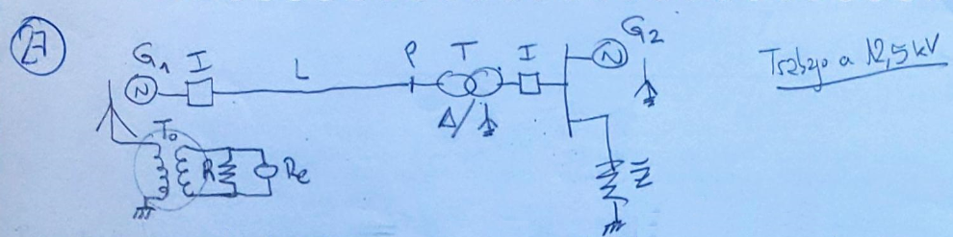

Paso todos los datos al nivel de 12,5 kV

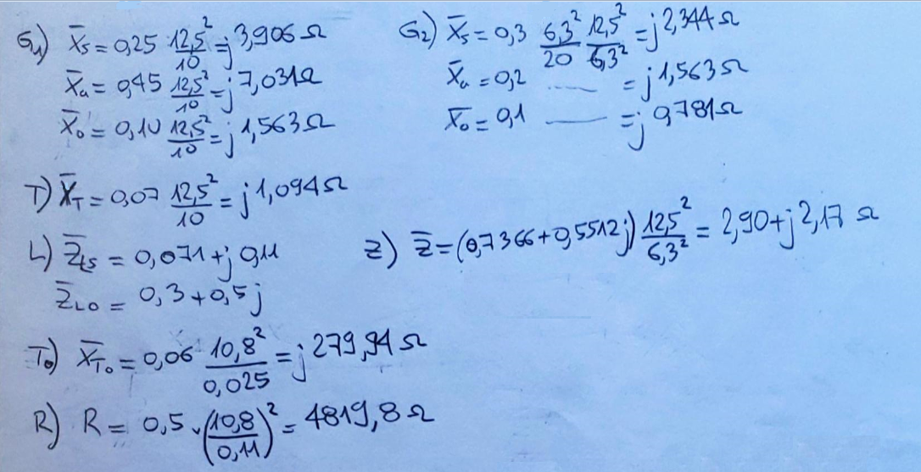

Necesitamos hallar las impedancias secuenciales entre P y tierra, para ello planteo las redes de secuencia:



Secuencia directa

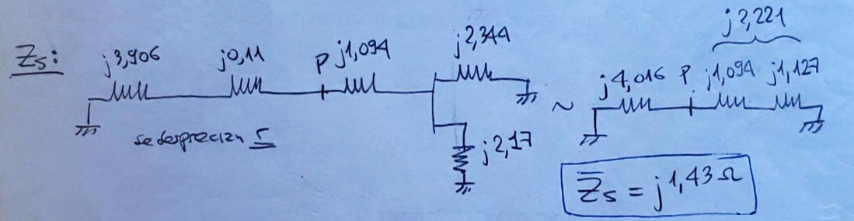



Secuencia inversa

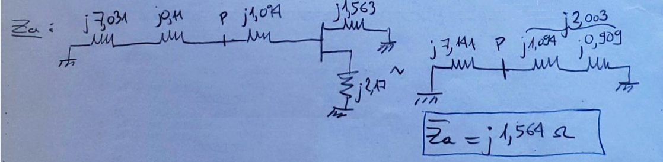



Secuencia cero

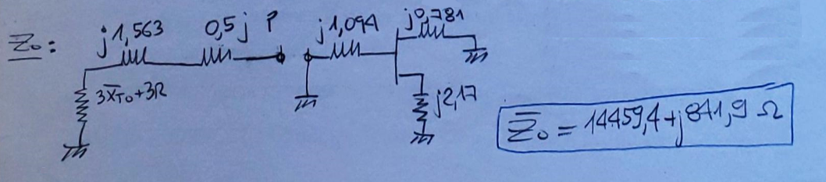

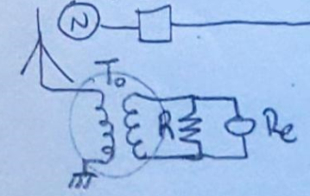 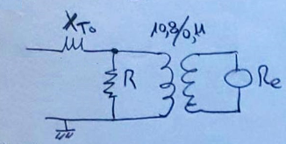

Ahora planteo las ecuaciones del defecto. Por ser un defecto fase-tierra

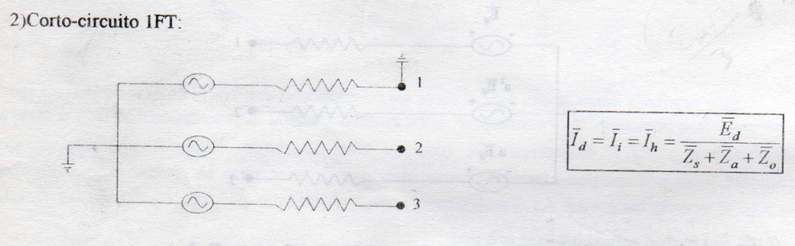

Las corrientes en el defecto son las siguientes: (entre P y tierra)

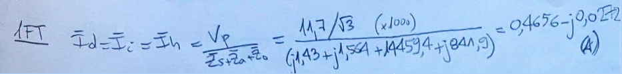

Ahora tengo que calcular las tensiones y correintes en mi zona de interes.

Para ello utilizo los factores de distribución, y hallo la corriente en la rama queme interesa.

Como la parte que me interesa es en el aterramiento de G1, sólo me interesa hallar Ih’.

En este caso fo=1 ya que toda la corriente del defecto viene por la rama de interes.

Ih’=Ih

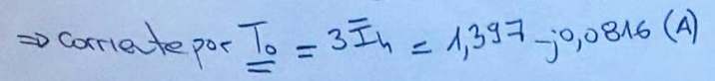

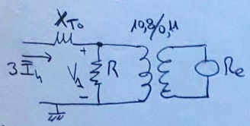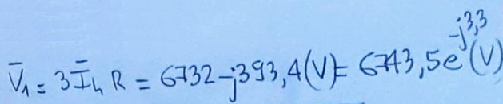

Estríctamente lo que acabo de halllar es (–V1), pero como el relé solo mira el módulo no importa la fase.

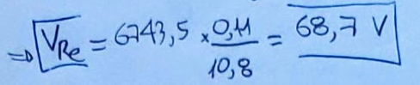

El tiempo que permanece el defecto es el tiempo en que el relé demora en actuar más el tiempo en que el disyuntor demora en abrir: tdef = tint + trele

